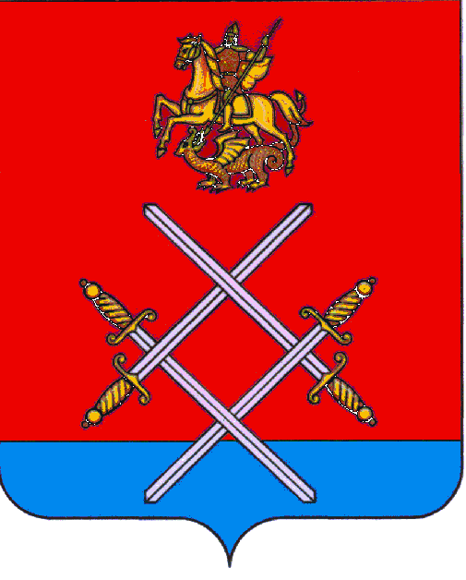
АДМИНИСТРАЦИЯ
РУЗСКОГО МУНИЦИПАЛЬНОГО РАЙОНА
МОСКОВСКОЙ ОБЛАСТИ

ПОСТАНОВЛЕНИЕ

от 07.06.2016 № 1530

Об утверждении Плана проведения финансовым управлением администрации Рузского муниципального района плановых проверок определения поставщиков при осуществлении закупок товаров, работ, услуг для обеспечения муниципальных нужд Рузского муниципального района
на второе полугодие 2016 года

В соответствии с частью 3 статьи 99 Федерального закона от 05.04.2013 года №44-ФЗ «О контрактной системе в сфере закупок товаров, работ, услуг для обеспечения государственных и муниципальных нужд», руководствуясь Уставом Рузского муниципального района, постановляю:

1.Утвердить План проведения финансовым управлением администрации Рузского муниципального района плановых проверок определения поставщиков при осуществлении закупок товаров, работ, услуг для обеспечения муниципальных нужд Рузского муниципального района на второе полугодие 2016 года (прилагается).
2. Опубликовать настоящее постановление в газете «Красное знамя» и разместить на официальном сайте администрации Рузского муниципального района в сети «Интернет».
3. Контроль за выполнением настоящего постановления возложить на начальника финансового управления администрации Рузского муниципального района Кушнер И.В.

Руководитель администрации М.В. Тарханов

Верно: Начальник общего отдела Л.В. Спиридонова

Исп. Орехова О.В.
Тел. 2-30-41

